Schulgottesdienst „Aufbruch zum Neuanfang“
Gottesdienstentwurf von Christine Leuze, Relpäd.
durchgeführt am 18.Juli 2018 Grundschule Birkmannsweiler

Ablauf:
1) Vorspiel

2) Begrüßung

3) Altar decken

4) Musik-Vorspiel Klavier | Schülerin Kl. 4
5) Votum + Liedchorus „Wir sind hier zusammen“

6) Lied
„Vom Anfang bis zum Ende“ (Text und Melodie: Daniel Kallauch © cap-music, Altensteig)
7) Psalmgebet Ps. 23

8) Rückblick

9) Lied „Gott geht mit“ (Text und Musik: Klaus und Christa Kemmler © cap-music, Altensteig)
10) Überleitung zum Bibeltheater

11) Bibeltheater „Aufbruch zum Neuanfang“

12) Lied „Jesu geh voran“ (EG 391)

13) Gebet

14) Vater Unser

15) Segen

16) Lied „Gott, dein guter Segen“
Text: Reinhard Bäcker, M: Detlev Jöcker, © Menschenkinder-Verlag, Münster

Stichpunkte zur Moderation:
2) Begrüßung
- Wir haben wieder besondere Zeit – Gottesdienstzeit im Gemeindehaus
- Alle Klassen und Lehrer sind zusammen, herzlich gegrüßt sind die Kinder, die sonst im Reliunterricht nicht dabei sind – schön, dass ihr mit dabei seid!
- Wir haben eine lange Wegstrecke hinter uns gebracht
- Viele Schritte gemeinsam gegangen
- Für Viertklässler endet bald eine besondere Wegstrecke – sie verlassen die Grundschule und gehen auf Schulen nach Winnenden
- Für uns alle endet ein Schuljahr und die Ferien beginnen bald
- Es ist gut, dass wir heute alle den Weg ins Gemeindehaus gefunden haben und nun eine Zeit miteinander und mit Gott haben
- Wir wollen nun unseren Tisch hier noch verwandeln

3) Ritual „Altar decken“
1. Altar
Abraham baute für Gott einen Tisch aus Stein - einen Altar.
Am Altar dankte er Gott, er betete und erinnerte sich an all das Gute, was Gott schenkt.
Unser Altar will auch uns einladen, in diesem Raum hier mit Gott Gemeinschaft zu haben.
- Tuch über den Tisch legen

2. Kerzen
Jesus hat gesagt: "Ich bin das Licht! Ich mache euer Leben hell!"
Als Zeichen dafür, dass Gott mitten unter uns ist, zünden wir die Kerzen an.
- Kerzen anzünden (große und kleine)

3. Kreuz
Jesus hat auf dieser Erde gelebt und viel Gutes getan. Er hat Menschen gesund gemacht, von Gott erzählt und ist durch ganz Israel gereist.
Obwohl Jesus ohne Schuld war, wurde er zum Tode verurteilt. Aber sein Tod schenkt uns das Leben und die Vergebung unserer Sünden.
- Kreuz

4. Bibel
In die Mitte auf den Altar legen wir die Bibel.
In der Bibel ist alles aufgeschrieben, was wir von Gott wissen müssen.
- Bibel

5. Blumenschmuck
Nun schmücken wir unseren Altar mit schönen Blumen. Der Tisch für Gott soll schön sein.
Gott soll sich an unserem Altar und an uns in diesem Gottesdienst freuen.
- Blumen

5) Überleitung + Votum
- Gott selbst hat versprochen „Wo zwei oder drei in meinem Namen versammelt sind, da bin ich mitten unter ihnen“ – und wir sind heute noch viel mehr
- Und so feiern wir diesen Gottesdienst im Namen des Vater, des Sohnes und des Heiligen Geistes.
- Liedchorus „Wir sind hier zusammen“

8) Rückblick auf die Schulzeit
I
Die letzten vier Jahre sind wir viele Schritte miteinander gegangen. Ich erinnere mich noch gut, als wir als Erstklässler unsere erste Schulstunde hatten. Die Grundschulzeit ist wie im Flug vergangen. Wir werden bald neue Schritte gehen und in neue Schulen kommen.
II
Wir haben so viel erlebt. Die vielen Sportereignisse zum Beispiel. Seilspringen und Stelzenlaufen, den Sporttag und den Tiratlon-Wettkampf. Im Winter waren wir Schlittschulaufen und vor kurzem war der ADAC-Tag. Es war toll, so viele verschiedene Aktionen zu haben.
III
Oft haben wir auch gemeinsam gefeiert. Unsere Geburtstage und die Faschingsfeiern. Aber auch in der Weihnachtszeit gab es viele Besonderheiten.
Beim Zirkusprojekt durften wir klettern, turnen und Späße machen. Das war ein großes Schulfest.
IV
Bei den Ausflügen haben wir neue Orte erkundet und sind jedes Jahr auch viel gelaufen. Hoch in den Wald zum Beispiel.
Der schönste Ausflug war aber unser Schullandheimaufenthalt bei den Wölfen. Daran werde ich mich noch lange erinnern.
V
Meistens trugen uns unsere Füße aber jeden Morgen in unser Klassenzimmer. Wir hatten eine gute Klassengemeinschaft und nette Lehrerinnen und haben echt viel gelernt! Spielen, Singen und Basteln gehörte auch dazu.
Hoffentlich haben wir auch in Zukunft gute Noten und viele Freunde.
VI
Ich bin echt gespannt auf die neuen Wege. Hoffentlich schreiben wir nicht so viele Arbeiten und bekommen nicht so viele Hausaufgaben.
Aber bisher haben wir ja auch alles gut geschafft und wir waren nie alleine unterwegs. Unsere Klassenkameraden und Lehrerinnen haben uns begleitet und auch Gott war da, denn er geht mit in guten und in schlechten Tagen.
Jetzt freuen wir uns aber erst einmal auf die Ferien!
10) Überleitung zum Bibeltheater
- Wir können auf gemeinsame Wegstrecken zurücksehen
- Unbekannte Wegstrecken liegen vor uns
- Manchmal wissen wir, was auf uns zukommt, oft sind es auch Schritte ins Ungewisse
- Für unsere Viertklässler ist die neue Wegstrecke auch mit einem Abschied verbunden
- Deshalb spielen wir euch heute auch eine Geschichte aus der Bibel, in der es einerseits um einen Abschied, aber auch zugleich um einen Neuanfang eines neuen Lebensabschnitts geht
- Wir nehmen euch mit hinein in die Zeit ohne Autos, lange bevor wir lebten, auch lange bevor Jesus lebte. Als Transportmittel hatte man Kamele – und wir haben heute sogar auch eines hier
- Kamel zeigen
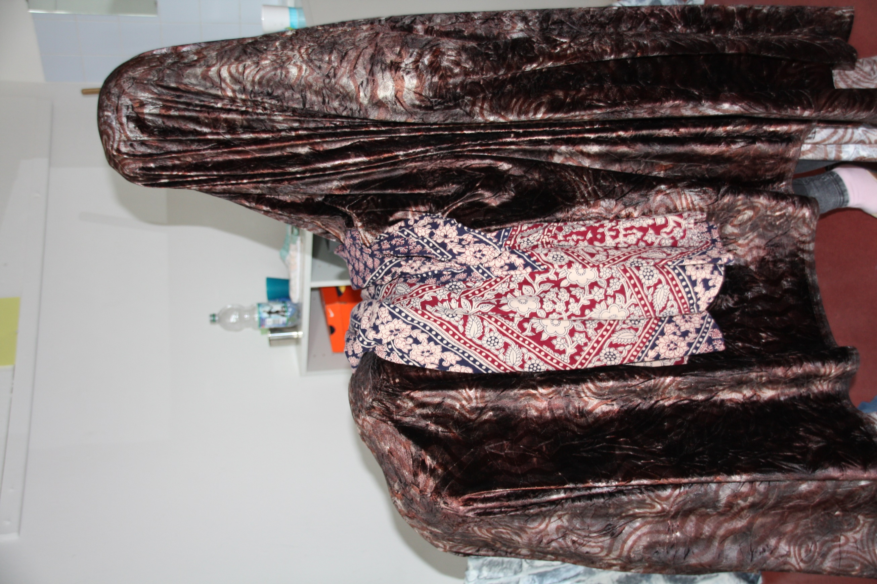

- Personen der Geschichte vorstellen
- Kulisse erklären

Lasst euch mit hineinnehmen in die Geschichte von unseren zwei Erzählerinnen:
11) Bibeltheater: (geschrieben von Christine Leuze)
Utensilien:
- Stock für Abraham
- Beige Tücher für Kamele
- Schmuck
- Kleider
- 2 Wasserkrüge
- Mauertuch für Brunnen
- Weintrauben
- Tränkrinne
Personen: (15)
- 2 Erzähler
- Abraham
- Elieser
- Isaak
- Kamel (2 Kinder)
- Diener von Elieser
- Rebekka
- Freundinnen: Rahel, Salome, Deborah
- Laban
- Mutter von Rebekka
- Vater von Rebekka

Bibeltheater – 1.Mose 24, 1-61
Szene 1: Abraham und Elieser
Abraham ist ein alter Mann geworden. Er steht auf der anderen Seite des Raumes und stützt sich auf seinen Stock. Neben ihm stehen mehrere Kamele.
Erzähler 1 | Schon viele Jahre lebte Abraham mit seiner Familie im Land Kanaan. Er zog mit seinen Ziegen- und Schafherden umher und war inzwischen sehr reich geworden.
Abraham | Elieser!  Elieser, mein Knecht Elieser, komm doch mal bitte zu mir!
Elieser | Ja, Abraham, hier bin ich.  Womit kann ich dienen?
Abraham | Ich habe so viele Jahre warten müssen bis mir Gott endlich meinen Sohn Isaak geschenkt hat.  Nun ist meine Frau Sara gestorben und Isaak ist ein junger Mann geworden.
Isaak | (kommt dazu)  Ja, Vater! Was gibt´s? Ich habe meinen Namen gehört!
Abraham | (zu Elieser)  Es ist Zeit, dass ein neuer Lebensabschnitt beginnt.  Isaak sollte heiraten und eine eigene Familie gründen!
Elieser | Und was soll ich dabei tun?
Isaak | Ja, ich kann mir doch selbst eine Frau suchen!
Abraham | Jede Frau würde sich sofort in dich verlieben, Isaak. Aber hier sind wir Fremde und Gott möchte, dass du eine Frau aus unserem Volk bekommst.  Du sollst eine Frau haben, die auch an Gott glaubt und ihm dient.  Deshalb soll Elieser nach Haran reisen. Dort leben die Nachkommen unserer Familie.
Isaak | Da kann ich doch mitgehen, Vater!
Abraham | Nein. Gott soll die Frau aussuchen für dich. Deshalb wird Elieser für uns gehen.
Elieser | Soll ich Schmuck und Kleider als Geschenke mitnehmen?
Abraham | Ja, und Kamele.  Ich werde beten, dass Gott dich führt und leitet.
Elieser | Okay.
Isaak | Okay. Wenn Gott das so will.
Isaak tritt ab. Elieser belädt mit dem Diener das Kamel und sie ziehen los.
Szene 2: Elieser am Brunnen
Elieser, ein weiterer Diener und das Kamel gehen in die Nähe des Brunnens.

Erzähler 1 | Elieser, sein Diener und 10 Kamele kamen nach einigen Wochen in Haran an.
Erzähler 2 | Die Stadt Haran liegt im Norden von Kanaan. Von hier aus waren Abraham und Sara vor mehr als 80 Jahren losgezogen. „Abraham, verlass deine Heimatstadt und geh in das Land, das ich dir zeigen werde!“, hatte Gott damals gesagt.  Viele Nachkommen von Abrahams Brüdern lebten immer noch in Haran.
Elieser | Bleibt stehen, ihr Kamele!  Ich möchte mich einen Moment ausruhen.
Diener | Karawane Halt!  Stehenbleiben!
Kamel | bleibt stehen
Diener | Hast du schon eine Idee, wie du eine Frau für Isaak finden kannst?
Elieser | Noch nicht so richtig.  Ich werde beten, das Gott mir hilft.  (kniet sich hin und betet)  Bitte, du Gott Abrahams, sei freundlich zu meinem Herrn.  Wenn jetzt gleich die Mädchen aus der Stadt kommen, um Wasser zu schöpfen, dann will ich sie bitten, mir zu Trinken zu geben.  Wenn das Mädchen sagt: „Trinke, ich will auch deinen Kamelen Wasser geben!“ – dann weiß ich, dass das die richtige Frau für Isaak ist!

Szene 3: Rebekka und ihre Freundinnen
Rebekka hat einen Wasserkrug dabei und trifft ihre Freundinnen auf dem Weg zum Brunnen.
Erzähler 2 | Rebekka war eine Urenkelin von Abrahams Bruder Nahor. Sie ist gerade unterwegs zum Brunnen.
Rahel | Schaut mal, da kommt Rebekka!
Freundinnen | Schalom Rebekka!
Salome | Na, immer fleißig, was?
Rebekka | Ich will zum Brunnen und Wasser holen. Es ist heute so heiß und unser Vorrat ist schon wieder aufgebraucht!
Deborah | Du könntest doch auch deine Dienerin schicken! Ich mache sowas nicht selbst!
Rebekka | Ach was, Deborah, das schadet mir auch nicht, wenn ich selbst zum Brunnen gehe!
Salome | Möchtet ihr ein paar Weintrauben? Sie sind von Joel.
Rahel | So, so, von Joel.  Gibt es da etwas, was wir wissen sollten, Salome? Du scheinst ihn ja in letzter Zeit oft zu sehen, deinen Joel!
Salome | Ja, ich mag ihn.
Deborah | Wenn du heiratest, muss du uns alle einladen!
Salome | Natürlich. Ist doch klar.
Rebekka | Also, ich muss jetzt weiter! Wasser holen. Sonst verdursten die zu Hause noch!  Tschüss und Schalom!
Freundinnen | Ja, tschüss bis bald, Rebekka!
Rebekka | geht weiter zum Brunnen
Deborah | holt sich auch einen Wasserkrug und geht hinterher

Szene 4: Am Brunnen
Elieser sitzt in der Nähe des Brunnens.
Rebekka und in einigem Abstand Deborah kommen an den Brunnen.
Rebekka | schöpft Wasser
Elieser | Kann mir jemand bitte etwas Zutrinken geben?
Rebekka | Oh, schalom!  Natürlich. Ich habe Sie gar nicht gesehen.  (gibt Zutrinken)
Elieser | (trinkt)  Das tut gut! Danke!
Rebekka | Oh, die Tiere haben sicher auch Durst!  (schöpft Wasser und läuft einige Male zur Tränkrinne und füllt Wasser hinein)
Deborah | Du kennst den doch gar nicht! Warum machst du dir so eine Arbeit?
Rebekka | Egal.
Kamele | trinken
Elieser | (holt Schmuck und ein schönes Kleid aus der Tasche)  Vielen Dank!  Das schenke ich dir!
Rebekka | Voll schön! Danke!  läuft nach Hause

Szene 5: Abschied und Neuanfang
Ein Tuch wird ausgebreitet und ein paar Lebensmittel darauf gestellt. Familie und Gäste setzen sich.
Laban | Wo bleibst du denn so lange, Rebekka?
Rebekka | Schau mal, Bruder!
Laban | Wo hast du das denn her?  Das ist ja ein kleines Vermögen wert!
Erzähler 1 | Rebekka erzählte von dem Fremden am Brunnen und Laban schickte seine Diener, um Elieser einzuladen.  Im Stall machten sie Platz für die zehn Kamele und sie richteten ein festliches Abendessen und einen Schlafplatz für Elieser und seinen Diener.  (Elieser, Diener und Kamel kommen zu Laban)
Laban | (umarmt Elieser)  Du bist ein Mann, den Gott segnet!  Sei mein Gast!
Laban, Rebekka, Rebekkas Eltern und Diener setzen sich.

Vater | Was darf ich dir geben, Elieser?  Brot, Oliven, ein bisschen Suppe oder lieber Obst?
Elieser | Ich will euch erst erzählen, warum ich hier bin. Vorher esse ich nichts.
Vater | Okay. Also, warum bist du hier?
Erzähler 2 | Dann erzählte Elieser von Abraham und seinem Sohn Isaak und wie Gott Abraham gesegnet hatte.  Er erzählte von Isaak und dass mit Isaak ein großes Volk im Land Kanaan entstehen sollte.  Und wie er gebetet hatte um eine Frau für Isaak und dass Rebekka die richtige Frau für Isaak sein würde.  Denn Gott wollte, dass Isaak eine Frau heiratete, die Gott liebte und anbetete.
Laban | Wahrscheinlich hat Gott es wirklich so geführt.
Vater | Rebekka, was meinst du? Möchtest du mit Elieser gehen und Isaaks Frau werden?
Mutter | Du musst nicht „Ja!“ sagen.
Rebekka | Doch, ich will!
Mutter | Du weißt doch gar nicht, was auf dich zukommt, Kind!  Das ist weit weg! Vielleicht werden wir uns dann nie wiedersehen!
Rebekka | Wenn Gott es so ausgesucht hat, dass ich Isaaks Frau werden soll, wird es mir gut gehen, Mutter!  Mit Gott kann ich mich auf die unbekannte Reise einlassen.
Elieser | Gott sei gelobt!
Erzähler 1 | Schon am nächsten Tag machte sich Elieser wieder reisefertig. Rebekka verabschiedete sich von allen und zog mit ihm.  Es war ein Tag des Abschieds und des Neubeginns.
Rebekka | umarmt ihre Eltern, Laban und ihre Freundinnen und zieht mit Elieser, dem Diener und dem Kamel los.  Sie winkt zurück.
Auf der anderen Seite der Bühne stehen Abraham und Isaak.
Dann drehen sich alle Spieler zum Publikum und verbeugen sich.

12) Überleitung zum Lied
- Rebekka hatte viel Mut, den neuen Weg zu gehen
- Sie konnte vor allem so mutig sein, weil sie wusste, dass Gott mit ihr auf dem Weg ist
- Gott geht mit, in guten und in schlechten Tagen
- Den Wunsch, dass Gott uns begleitet, haben Christen oft zu Liedern gemacht. Ein modernes haben wir vorhin gesungen, ein altes singen wir jetzt
- Jesu geh voran – vom Anfang des Lebens bis zum Ende und auf unseren Schritten für die Zukunft

- Lied Jesu geh voran
13) Gebet
- Wenn Gott uns begleitet, sind es unsichtbare Schritte
- Dennoch dürfen wir uns im Glauben an Gott wenden und ihm reden
- Wir beten und stehen dazu auf:

Kind 1:
Guter Gott, wir danken dir für das vergangene Schuljahr. Wir haben so viel erlebt und gelernt. Danke, dass du uns durch das Schuljahr begleitet hast.
Kind 2:
Danke für unsere Klassengemeinschaft, unsere Lehrerinnen und unsere Freunde. Danke, dass wir uns wohlgefühlt haben.
Kind 3:
Manchmal gab es auch Ärger und Streit, weil keiner nachgeben wollte. Das tut uns leid. Bitte vergib uns unsere Schuld und hilf uns, dass wir besser miteinander umgehen.
Kind 4:
Danke Jesus, dass du immer unser Freund bist, egal ob wir gute oder schlechte Noten haben. Du magst uns, so wie wir sind. Danke, dass du uns nie alleine lässt.
Kind 5:
Wir Viertklässler kommen nach den Ferien in eine neue Schule. Bitte schenke jedem von uns wieder neue Freunde und nette Lehrer. Und hilf uns, dass wir uns gut in der neuen Klasse und Umgebung zurecht finden.
Kind 6:
Danke, dass wir jetzt bald Ferien haben. Wir haben dann freie Zeit, müssen keine Hausis machen oder früh aufstehen. Schenke du jedem Kind eine fröhliche Zeit und dass wir gesund bleiben.
Gemeinsam beten wir …
Vater Unser …

